
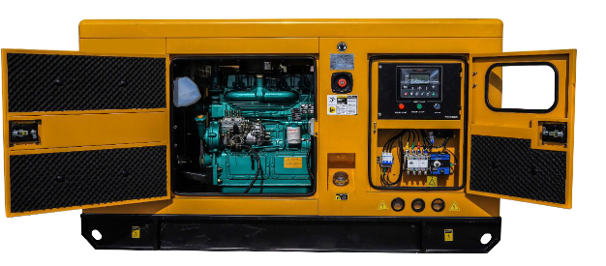

Техническая характеристика
дизельного генератора
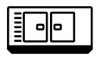
GS1238CS-S

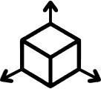 | ГАБАРИТЫ В КОЖУХЕ
Длина (мм) |  | 5800
Ширина (мм) |  | 2300
Высота (мм) |  | 2500
Масса (кг) |  | 16600

 | ДВИГАТЕЛЬ
Модель |  | Cummins
Конструкция тип |  | рядный
Объем системы охлаждения |  | 280
Объем масляной система |  | 135
Число цилиндров |  | 12
Номинальная мощность |  | 880 кВт
Резервная мощность |  | 970 кВт
Расход топлива при 100% |  | 219,9 л/ч
Расход топлива при 75% |  | 156,8 л/ч
Расход топлива при 50% |  | 164,9 л/ч
Объем |  | 37,8 л
Регулятор оборотов |  | электронный
Частота вращения |  | 1 500 об/мин
Система охлаждения |  | жидкостное
Напряжение в системе |  | 24 В

 | ТЕХНИЧЕСКАЯ ХАРАКТЕРИСТИКА
Максимальная мощность |  | кВт/кВа | 990/1237,5
Номинальная мощность |  | кВт/кВа | 900/1125
Напряжение |  | В | 400/230
Частота |  | Гц | 50
Коэффициент мощности |  |  | 0,8
Запас топливного бака |  | л | 2000

 | КОМПЛЕКТАЦИЯ
Шумозащитный кожух
Подогрев системы охлаждения
АВР (автоматический ввод резерва)
Панель управления GSCO

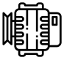 | АЛЬТЕРНАТОР
Марка |  | GSCO
Кол-во фаз |  | 3
Стабилизатор напряжения |  | AVR
Тип |  | бесщеточный
Класс изоляции |  | Н
Класс защиты |  | IP23
Постоянная мощность |  | 900 кВт/ 1125 кВа
Резервная мощность |  | 990 кВт/1237,5 кВа
Номинальный ток |  | 1620 А
Напряжение В |  | 400/230
Регулирование напряжения |  | ± 0,5%
Частота Гц |  | 50
Скорость об/мин |  | 1 500

